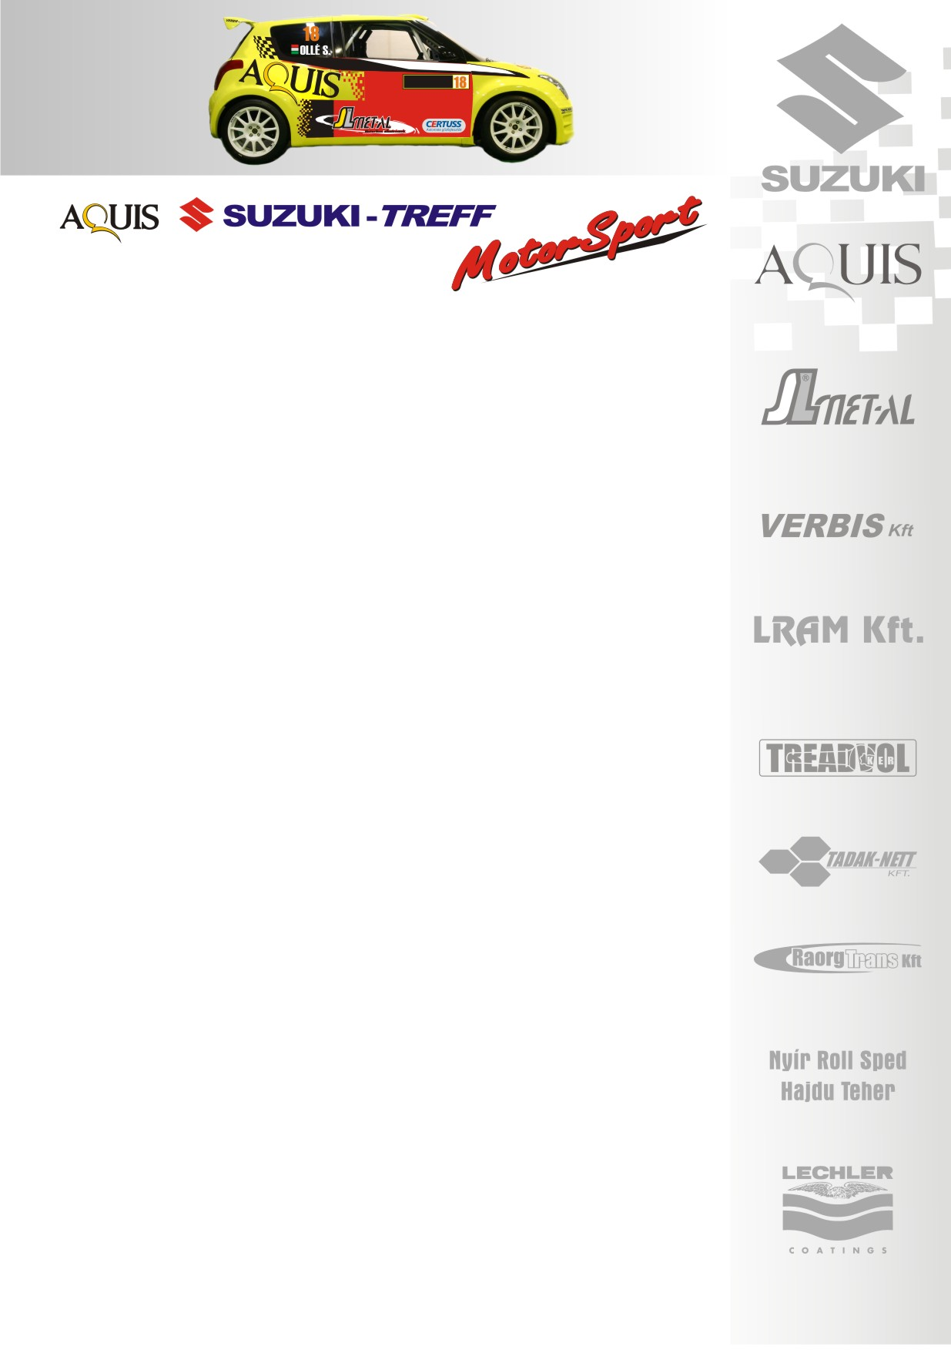
2008. április 29.
Suzuki Team Hungary
Miskolc Rallye, Beharangozó
Ollé Sasa-Czakó Janek
Suzuki Swift Super1600

Most örülnék egy második helynek is!

A Suzuki Team Hungary párosai Egerben bebizonyították, hogy komolyan kell rájuk számítani az évad elkövetkező futamain. Ez most sem lesz másként, új designnal várják a rajtot, azonban Ollé Sasa betegsége miatt, elégedett lenne egy második hellyel is…

Ollé Sasa- Czakó Janek: „Régen volt ilyen cudar felkészülésünk, és ezt nem a technikai háttérre értem. A tréningen reggelente alig bírtam felkelni, hiszen folyamatosan lázas voltam és vagyok is. Ugyan felírtuk a pályákat, de csak egyszer pontosítottunk rajta, egyből mentünk haza, hiszen abszolút nem tudtam odafigyelni, épp ezért szerintem rosszul is diktáltam. Jó, ha három-négy órát tréningeztünk a hétvégén… Igaz, ezek a pályák nem ismeretlenek a számunkra, de Janekkal és a Swifttel még egyáltalán nem mentem rajtuk. A szerdai tesztet is lemondtam, hiszen inkább addig is fekszem. Furcsa lesz, jóformán tréning és teszt nélkül nekivágni ennek a viadalnak, csak Janekra hagyatkozhatom, ő fogja ezt a versenyt végigcsinálni. Azt hiszem, örülhetünk, ha a dobogóra felférünk!
Az autók egyébként készen vannak, menetre készek. Egyik támogatónk, a Szakál-MET-AL Kft. jóvoltából, a két „vezérautónkon” egy futam erejéig megváltozik a design. Számára nagyon fontos ez a régió, így szeretné új termékcsoportját – a Federal Mogult- bevezetni, és erre fektetünk most komoly hangsúlyt. A világon ez mindenhol működik, így vezetnek be egy-egy új terméket.
Úgy gondolom, hogy Egerben nagyon jól szerepeltünk, a „kicsik” is jól felkészültek, most is öten vágnak neki a viadalnak N/2-es Ignisszel.
Egyébként a miskolci pályák jók, szeretjük őket, csak most nem olyanok a körülményeink, sajnos semmi sem biztató, mindig azt mondom, hogy szeretnénk győzni, most viszont örülnék egy második helynek is! A pályaminőségek között, hogy aszfalt vagy murva számomra nincs különbség, mindkettőt kedvelem, egyedül esőben nem szeretek menni, remélhetőleg most nem lesz!”

Köszönjük támogatóinknak!

További információk: Papp Zsuzsa 06-30-239-5827
A rendszeresen frissülő honlapunkon, www.ollesasa.hu –n!

